Уважаемые коллеги!

Дмитрий Медведев в «Послании Федеральному Собранию» сказал: «…должна быть выстроена разветвлённая система поиска и поддержки талантливых детей, а также их сопровождения в течение всего периода становления личности»
Проблема одаренности в настоящее время становится все более актуальной. Это связано с потребностью общества в неординарной творческой личности. Одним из приоритетных направлений модернизации российского образования является создание среды, способствующей эффективному выявлению и развитию интеллектуально и творчески одаренных детей. И в этом вопросе немаловажная роль отводится этнокультурному воспитанию обучающихся в дошкольном образовательном учреждении.
Поиск оптимальных условий организации интегративного постижения основ национальной культуры народов ханты и манси позволили мне сделать предположение, что этнокультурное развитие дошкольников эффективнее всего происходит в процессе художественно-творческой деятельности. Именно она раньше других и ярче всего проявляется в дошкольном возрасте. Изобразительное направление выбрано не случайно – ведь результатом деятельности являются детские работы, которые можно не только хранить, экспонировать, сравнивать. Они являются отражением развития ребенка – его интересы, отношение к окружающему миру, уровень развития познавательных процессов, творческой активности.
Всё выше сказанное нашло своё отражение в Программе дополнительной образовательной услуги для детей старшего дошкольного возраста краеведческой направленности «Югорчата»
Для реализации данной Программы были разработаны занятия, включающие разнообразные нетрадиционные технические приемы и способы художественно-творческой деятельности на основе использования литературного и фольклорного материала югорских авторов и сказителей: М. Анисимковой, Е. Айпина, А. М. Коньковой, Л. Кошиль, А. Тарханова, Ю. Шесталова, Г. Слинкиной, Е. Володиной, а так же поэтического творчества юных нижневартовцев из сборника «Маленькая Лира Самотлора».
Художественно-творческая деятельность по иллюстрированию литературных произведений Югры предполагает создание изображения с опорой на словесный образ. Окружающий мир и отношение к нему уже воплощено в литературном образе югорских авторов. Создание детьми изобразительного образа требует понимания и анализа литературного произведения. Иллюстрации не самостоятельны по сюжету, поэтому ребенку, чтобы точно передать особенности произведения в своей работе необходимо изобразить характерные детали быта, костюмов, предметов народов ханты и манси, воплотить яркие и выразительные образы героев.
Создавая иллюстрации, дети, прежде всего, должны стремиться отразить в них содержание, художественные образы произведения. Для этого им необходимо выбрать характерный сюжет, решить композиционные и другие изобразительные задачи, научиться использовать средства художественной выразительности в рисунке, а так же развить свое воображение. При этом юному художнику понадобятся и специальные знания о видах иллюстраций, о знакомстве с художниками-иллюстраторами Югры Иваном Немысовым и Николаем Фоминым, о последовательности их работы, о специфике книжной графики, условностях, принятых в ней.
Подводя итог, можно с уверенностью сделать вывод, что данная система работы способствует эффективному выявлению и развитию творчески одаренных детей в условиях этнокультурного обучения и воспитания. Так важно, чтобы дети раскрыли свою одарённость, стали по-настоящему счастливыми людьми. Думается, если человек ценит свой народ, его язык, традиции, культуру, но вместе с тем с уважением относится к языку, культуре других народов, умеет жить в дружбе и согласии – значит, есть у него будущее и оно должно быть светлым.

(Презентация творческих работ детей по иллюстрированию произведений югорских авторов)

Мастер – класс.
(Слайд 1)
«Технологическая карта по иллюстрированию стихотворения
Екатерины Володиной «Совёнок» из книги «Сибирские читалочки»

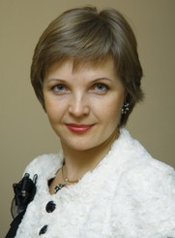
(Слайд 2)

Володина (Шарохина) Екатерина Владимировна
Биографическая справка: Родилась 15 ноября 1973 г. в с. Кондинском на севере Тюменской области. Работает преподавателем в Нижневартовском экономико-правовом институте, филиале Тюменского государственного университета. Руководитель студенческого литературного объединения «Слово». Активно участвует в культурной, общественной и политической жизни города Нижневартовска. Много времени уделяет общению с молодежью, проводит литературные гостиные, тематические дни литературы, помогает юным начинающим поэтам. Свои лирические стихи посвящает природе, судьбам людей, родному краю.

(Слайд 3 - 4)
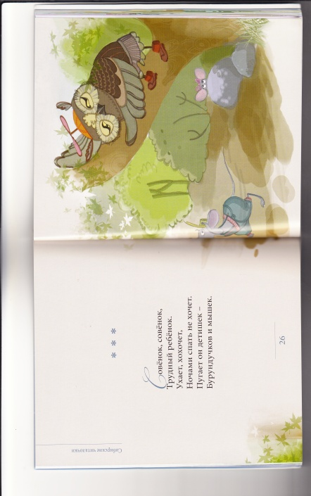
(Чтение стихотворения Екатерины Володиной «Совёнок» из книги «Сибирские читалочки».
Показ иллюстрации Елены Соломеиной к стихотворению Екатерины Володиной «Совёнок» из книги «Сибирские читалочки»)

(Слайд 5)
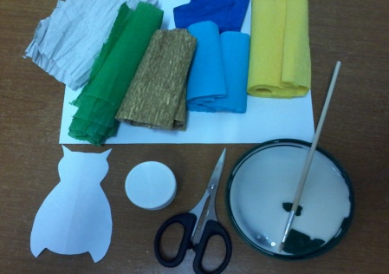

Нам потребуется плотный лист бумаги, клей ПВА, кисточка для клея, ножницы, трафарет «совы», гофрированная бумага, бумажные салфетки, гуашь чёрного цвета.

(Слайд 6)
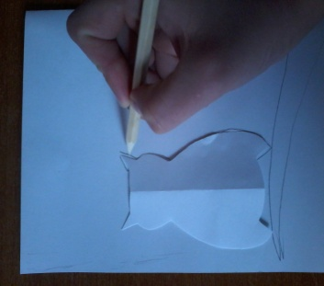

На листе бумаги с помощью трафарета наносим образ «совенка».

(Слайд 7)
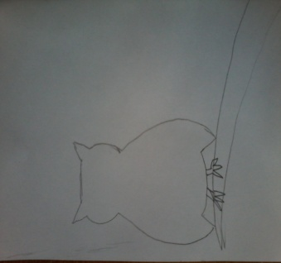

Прорисовываем ветку кедра
(Слайд 8)
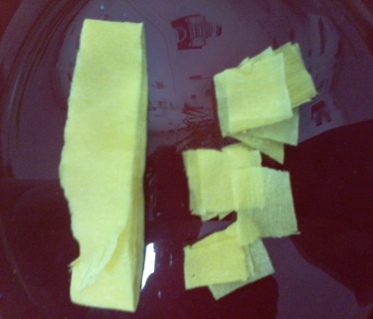
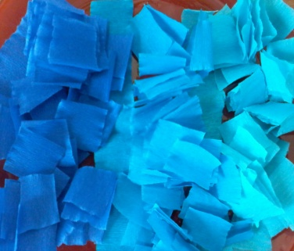
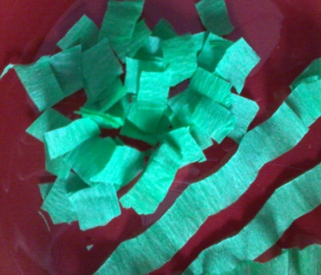
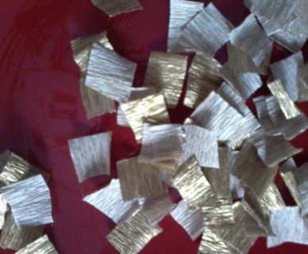
Нарезаем гофрированную бумагу сначала на полоски, а затем – на квадраты.

(Слайд 9)
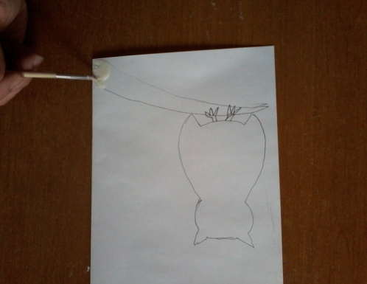

Наносим клеевую основу

(Слайд 10)
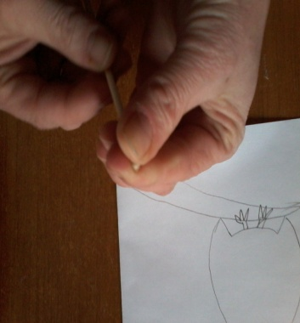

Закручиваем на кончике кисточки квадрат гофрированной бумаги. Получается «скрученная деталь»

(Слайд 11)
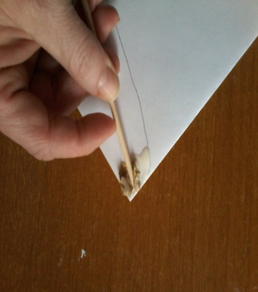

«Скрученную деталь» прикладываем на клеевую основу

(Слайд 12)
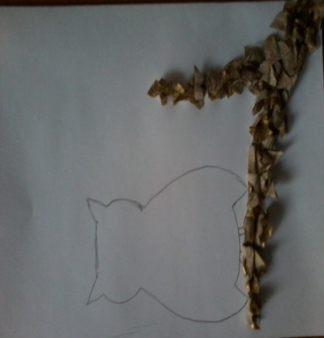
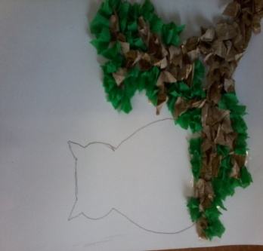

Получается «кедровая ветка. «Кедровую ветку» оформляем «хвоей»

(Слайд 13)
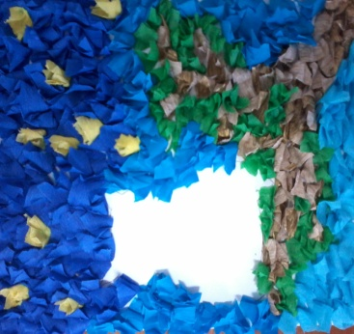
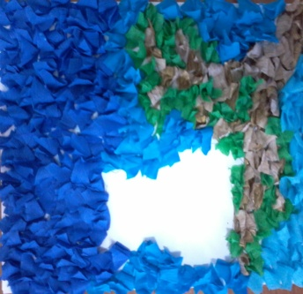
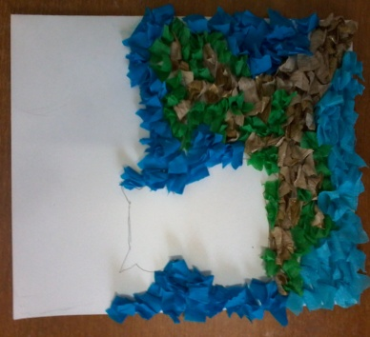

Таким же образом наносим фон «ночного неба», добавляем «звёздочки»

(Слайд 14)
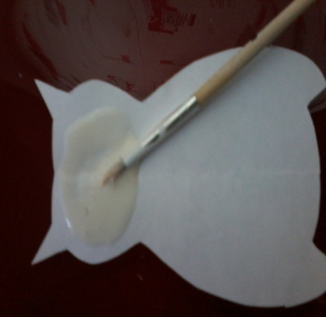
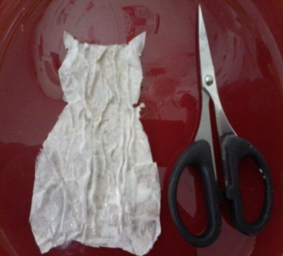
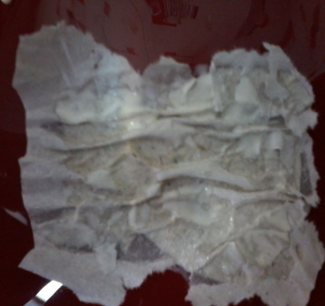

На трафарет «совы» наносим клей и обкладываем бумажными салфетками, сохраняя неровности. После высыхания вырезаем

(Слайд 15)
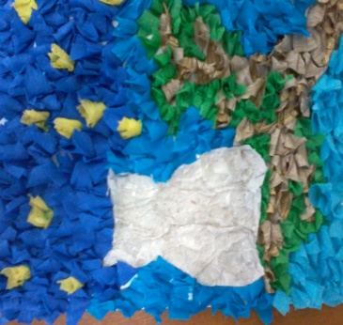

Приклеиваем объёмный трафарет «совы» к основе.

(Слайд 16)
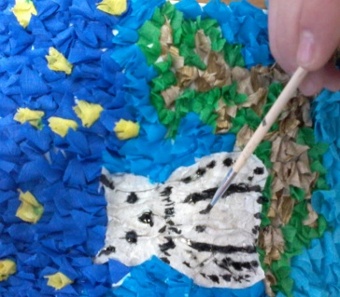

Чёрной гуашью наносим оперенье совы, глаза и клюв

(Слайд 17)
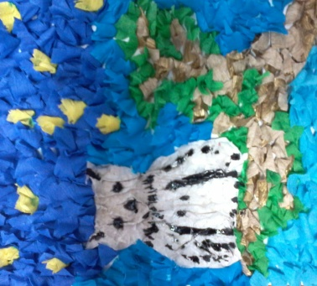

Получилась иллюстрация к стихотворению Екатерины Володиной «Совёнок» из книги «Сибирские читалочки».

(Слайд 18)
Спасибо за внимание!

